新北市私立醒吾高級中學108學年度健康促進運動會
秩序冊
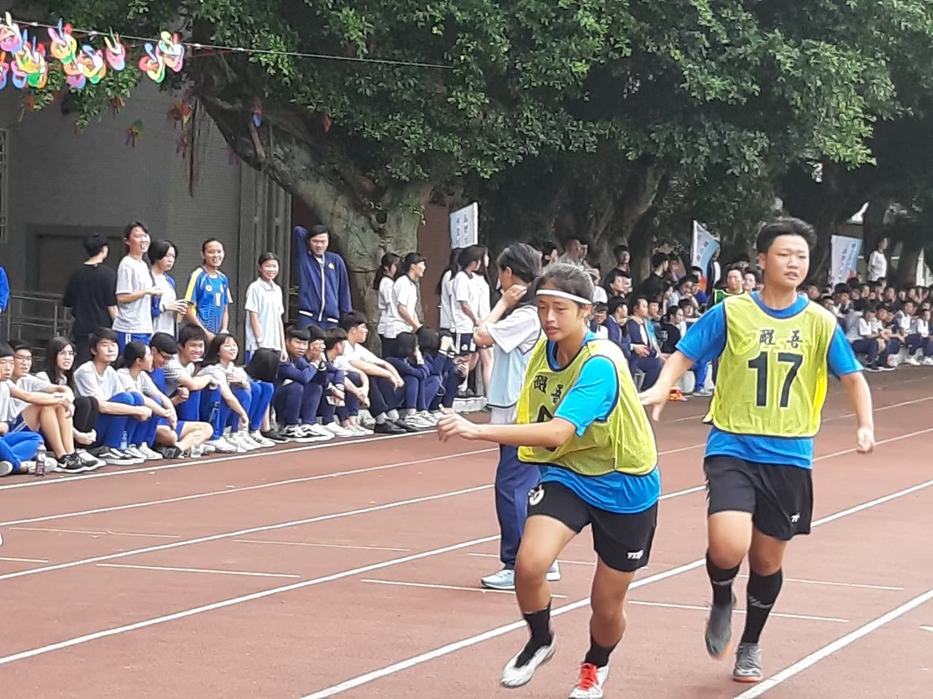
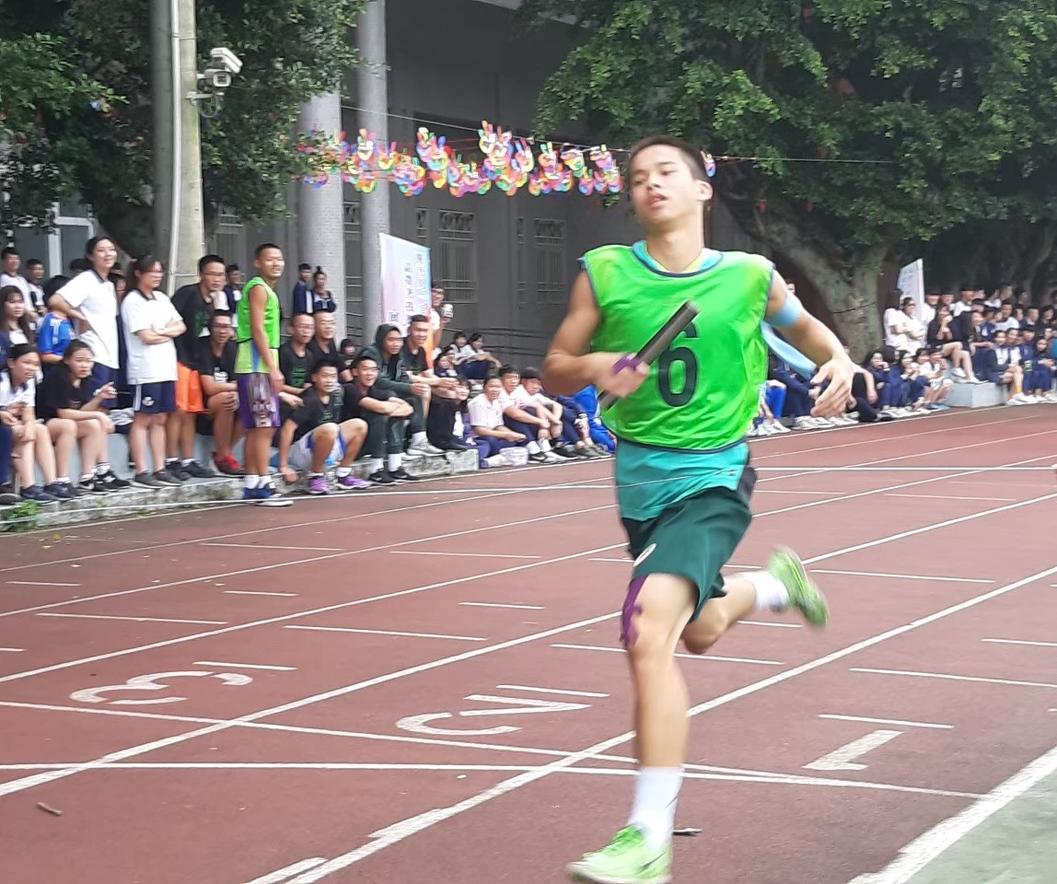
中華民國 108 年11月 16 日
目 錄

- 運動會實施計畫---------------------------------------3
- 大會職員及裁判名單-----------------------------------6
- 開閉幕典禮程序---------------------------------------7
- 創意進場精神總錦標競賽法-----------------------------8
- 徑賽進行程序表---------------------------------------9
- 徑賽選手名單-----------------------------------------10
- 歷屆最佳成績表---------------------------------------20

新北市醒吾高級中學108學年度健康促進運動會實施計畫
108年10月24日行政會議通過

一、依 據：依據本校108學年第一學期行事曆辦理。
二、目 的：推展學校體育活動，提昇運動風氣，增進體適能，培養團體榮譽，以達成身心健全文武合一之教育理想。
三、主辦單位：學務處。
四、協辦單位：家長會及本校各處室。
五、日 期：108年11月16日(星期六)。
六、地 點：醒吾科技大學運動場。
七、參加人員：本校教職員工、學生及來賓。
八、參加辦法：
1、報名日期：自108年10月21日起，至108月10月25日止。
2、報名地點：體衛組。
3、各班應填具規定之報名表，並請領隊(導師)簽章。
九、競賽分組：
1、國、高中男女生各乙組。
十、競賽錦標：設徑賽各組冠軍、大隊接力、創意進場及精神總錦標（創意進場之實施辦理請訓育組規畫並完成簽核）。。
十一、競賽項目：
（一）學生組：
徑賽：70公尺、200公尺、400公尺、800公尺、400公尺接力、大隊接力（每人跑100公尺）。
十二、時間編配：
時間 | 行 程 | 負責單位 | 備 註
07：30  |  07：40 | 各班再次確實點名，副班長送交日報表 | 各班導師  學務處
07：40  |  08：00 | 各班到達休息位置（搬桌椅），場地整理、佈置  舞台佈置(音響.拱門.小舞台)  運動場整理、救護站設置、交通糾察就位  旗隊、持牌、嘉年華、會場糾察同學就位 | 各班導師  總務處、頒獎組  接待組、學務處  全體同仁
08：10 | 教職同仁、裁判老師及全校學校就繞場位置  各大樓鐵門管制（08：20－12：00全面管制） | 全體教職同仁  糾察隊
08：10  |  09：30 | 班際創意精神總錦標比賽 (評審6名) | 學務處 | 各班導師請確實掌握同學秩序及出席狀況
09：30  |  10：00 | 開幕典禮 | 學務處  評分組 | 評分老師請提前準備
08：10  |  11：00 | 班際創意精神總錦標評分 | 評分組 | 請於11：30前將評分結果送交記錄組。
10：00 | 選手至檢錄處檢錄  工作人員就位  （非工作人員退出競賽場地） | 全體工作人員
10：10  |  12：00 | 各項徑賽 | 全體教職同仁
12：00  |  12：30 | 各班成閉幕典禮隊形，閉幕典禮、頒獎 | 全體教職同仁
12：30  |  13：00 | 整理場地、打掃、各班桌椅搬回 | 全體教職同仁 | 各班請打掃內外掃區
13：00 | 全校放學、專車開車
十二、競賽辦法：
1、在各項競賽中，班級成員需著相同服裝，著運動鞋，服裝不整不得參加比賽。
2、參加比賽的同學聽到廣播後，五分鐘內需至檢錄處集合，準備比賽。
3、檢錄後不得任意離開，依指示跟隨引導同學至各場地進行比賽，。
4、比賽進行中凡發生犯規行為經查證屬實，取消比賽資格以及班級或個人該項目所得積
分。
5、任何人不得干擾比賽進行(例如:陪跑)，經勸阻無效者，取消個人或班級比賽資格及該項目所得積分。
6、比賽申訴請於該項比賽完成後30分鐘內以書面方式向裁判委員會提出申訴。
7、每ㄧ班在每ㄧ競賽項目中註冊之選手，以二人為限，競賽接力每項以一隊為限。
8、每ㄧ位選手最多可報名參加二項比賽（400大隊接力及趣味競賽不在此限）。
9、各項徑賽採計時決賽，均取成績最佳前6名，本次不辦理決賽。
十三、比賽規則：採用中華民國田徑協會審定之最新田徑規則。
十四、錦標計分方式、名次判定：
1、計分方式：每ㄧ單項競賽錄取前六名，按七、五、四、三、二、一計分。
2、名次判定：以總分之多寡為名次判定之依據。若總分相同時，則以所得之第一名多寡判定之。如第一名數目相同，則以所得之第二名多寡判定之，餘依此類推，如依此規定仍不能判定時，其名次並列。單項競賽，個人獎項不受此限。
十五、錦標種類：
1、國、高中部男女生各組賽冠軍。
2、高中部女生組大隊接力冠軍。
3、高中部混合組大隊接力冠軍。
4、國、高中精神總錦標。
十六、經費預算：

十七、罰則：
1、參加比賽選手如超過二項(團體項目除外)，經查明屬實，除取消其比賽資格及已得名次外，並報請學務處議處。
2、運動員在大會期間，如有無故棄權、不服從裁判或其他違背運動精神，及擾亂秩序之不正當行為發生，經查明屬實，除取消其比賽資格及已得名次外，並報請學務處議處。
3、各單位隊職員及運動員，在大會期間若有當面質詢裁判員之事實發生，則扣除精神總
錦標分數。
十八、競賽程序：所有競賽程序由競賽組編定，並於運動會前公布。
十九、申訴：
1、比賽爭議之判定，規則有明文規定者，以裁判員之判決為準，規則無明文規定者，以裁判委員會之判決為終決。
2、競賽中發生爭議，各單位之領隊及運動員不得當場質詢裁判員；若需申訴，請依規定提請申訴。
3、合法申訴應於該項比賽完畢30分鐘內由各班領隊(導師)向體衛組提出申訴。
廿、工作分配表如附件一。
廿一、報名表如附件二。
廿二、本計劃經運動會籌備會議通過後實施。

醒吾高級中學108學年度健康促進運動會大會職員及裁判名單
1. | 名 譽 會 長 : | 顧閏潔董事長
2. | 大 會 會 長 : | 吳文梅校長
3. | 總 指 揮 ： | 吳文梅
4. | 會 場 管 理 ： | 楊玉書、教官室、科主任
5. | 會場佈置與錄影 : | 郭樹人、詹前衛、任建誠、陳瑞平
6. | 徑 賽 裁 判 : | 謝志君、丁聖堯、許瀞心、陳俊龍、張慈云  詹前衛、陳冠宇、張明賢、王韶韻、許淑芬  盧玫吟、吳玉媛、吳大綱、陳冠宇、劉如芯
7. | 記 錄 組 : | 陳玉珮、王惠萍、謝志玲
8. | 班旗校旗持牌指導: | 葉俊隆、黃民松、紀加恩
9. | 校 園 安 全 : | 李滙慈、楊玉書、郭樹人、許瀞心、卓佳伶  黃秋珍、李品漢、葉俊隆、黃民松、紀加恩
10. | 評 分 委 員 : | 李滙慈、楊玉書、彭惠雲、葉竹君、湛富有  徐儁明
11. | 創意進場 指 導 : | 王峻毅、王惠萍
12. | 器 材 組 : | 陳冠宇、劉如芯
13. | 照 相 組 : | 曾朝宗
14. | 接 待 組 : | 吳昭瑾、陳瑞如、賴志珈
15. | 頒 獎 組 : | 顧子儀、蘇慧純、蔡靜宜
16. | 音 控 組 : | 王峻毅、王慧萍、陳明如
17. | 醫 護、清 潔 組 : | 陳冠宇、洪毓璟、卓佳伶

新北市醒吾高級中學108學年度健康促進運動會
開幕典禮
- 典禮開始
- 主席就位
- 班級創意進場(各班創意進場、裁判、儀隊、校旗隊)
- 全體肅立
- 恭迎大會會旗(敬禮、禮畢)
- 唱 國歌
- 向 國旗暨 國父遺像行三鞠躬禮
- 主席致詞
- 貴賓致詞
運動員宣誓誓詞
我們以快樂的心情參加比賽，力求進步，
願遵守大會規定，並服從裁判之判決。

宣誓代表: 胡辰
中華民國108年11月16日
- 家長會長致詞
- 運動員宣誓
- 禮成
- 表演節目

閉幕典禮
- 典禮開始
- 主席就位
- 全體肅立
- 頒獎
- 主席致詞
- 恭送大會會旗
- 禮成

醒吾高中108學年度班際創意精神總錦標競賽辦法
壹、參加對象：國中部及高中部各班學生
貳、人數限定：以班為單位。
叁、比賽辦法：
一、主題:自訂主題，但裝飾、道具材質需符合環保
二、比賽場地：醒吾科大運動場
三、比賽時間：
1.定位後，表演時間以3分鐘以內為限(含繞場)，超過10秒，每10秒扣分
乙分。
2.隊伍依序先入準備區域，待司儀唱名指示後快速入表演區進行表演。
3.音樂、環保口號或動作等任何一項開始起即計時。
4.全程表演包括音樂、口號、動作等全部表演項目結束為止；行進步伐、秩
序、表演時間列入評分參考。
四、競賽內容與評分標準：
1.行進整齊度10％
2.服裝、道具之運用及特色25%
3.團隊精神 20% (環保口號、整體流暢度、合作)
4.團體表演40%(娛樂價值、配樂、觀眾共鳴效果)
5.表演時間 5%。
五、注意事項：
1.使用之環保口號須現場表現，不得錄於音樂帶中
2.服裝配件應符合環保相關議題，且合乎安全性，並符合學生應有之健康特
質。
3.禁止危險動作與不雅動作。
4.禁止種族歧視、具爭議性議題。
5.各班主題申請，需經由學務處審核，如有涉及色情、暴力、賭博，或具危
險性的惡作劇， 將予退回重訂。
六、各班相關繳交資料
1.請各班設計長度約3分鐘以內之表演， 並請各班於11/1(五) 前繳交音樂
至學務處訓育組。
2.各班自行準備音樂音檔，音樂起始處須預留3～6秒鐘空白，時間（各班視
進場與表演而定）含在3分鐘內，請務必先自行演練、計算時間。
3.各班進場之班級介紹詞，以50字為限，填寫於回報單上，11/1(五)前繳交
至學務處訓育組。
七、獎勵
1.國、高中部表現優異前3名給予獎旗及禮品，導師給予良好考核，全班同
學另由導師簽報敘獎。
肆、自即日起至11月1日（星期五）放學截止，請將相關資料交至學務處。
伍、本辦法經校長核准後實施，修正時亦同。

醒吾高級中學108學年度健康促進運動會徑賽進行程序表

組 別 | 比賽項目 | 檢錄時間 | 比賽時間
國 女 組 | 70公尺決賽 | 10:00 | 10:15
國 男 組 | 70公尺決賽 | 10:00 | 10:15
高 女 組 | 70公尺決賽 | 10:00 | 10:15
高 男 組 | 70公尺決賽 | 10:00 | 10:15
國 女 組 | 二百公尺決賽 | 10:00 | 10:20
國 男 組 | 二百公尺決賽 | 10:00 | 10:20
高 女 組 | 二百公尺決賽 | 10:00 | 10:20
高 男 組 | 二百公尺決賽 | 10:00 | 10:20
國 女 組 | 四百公尺決賽 | 10:20 | 10:30
國 男 組 | 四百公尺決賽 | 10:20 | 10:30
高 女 組 | 四百公尺決賽 | 10:20 | 10:30
高 男 組 | 四百公尺決賽 | 10:20 | 10:30
國 女 組 | 八百公尺決賽 | 10:25 | 10:40
國 男 組 | 八百公尺決賽 | 10:25 | 10:40
高 女 組 | 八百公尺決賽 | 10:25 | 10:40
高 男 組 | 八百公尺決賽 | 10:25 | 10:40
國 女 組 | 四百公尺接力決賽 | 10:30 | 11:00
國 男 組 | 四百公尺接力決賽 | 10:30 | 11:00
高 女 組 | 四百公尺接力決賽 | 10:30 | 11:00
高 男 組 | 四百公尺接力決賽 | 10:30 | 11:00
高女組 | 大隊接力決賽 | 11:00 | 11:10
高中混合組 | 大隊接力決賽 | 11:00 | 11:10

醒吾高級中學108學年度健康促進運動會徑賽選手名單
國中組賽程
項目:國女70公尺
編號 | 道次 | 班級 | 姓名 | 成績 | 名次 | 備註
1 | 1 | 701 | 林婕穎
2 | 2 | 701 | 普玉玲
3 | 3 | 801 | 楊小娟
4 | 4 | 801 | 黃睿恩
5 | 5 | 901 | 張芸瑄
6 | 6 | 902 | 蕭悅琪
項目:國男70公尺
編號 | 道次 | 班級 | 姓名 | 成績 | 名次 | 備註
1 | 1 | 902 | 吳少軍
2 | 2 | 901 | 郭廣廷
3 | 3 | 901 | 楊紹緯
4 | 4 | 801 | 簡宥勝
5 | 5 | 701 | 陳政宏
6 | 6 | 701 | 洪博盛
項目:國女200公尺
編號 | 道次 | 班級 | 姓名 | 成績 | 名次 | 備註
1 | 1 | 701 | 普玉玲
2 | 2 | 801 | 楊小娟
3 | 3 | 801 | 葉芯懿
4 | 4 | 901 | 蕭雅瑄
5 | 5 | 902 | 何家瑄
6 | 6 | 902 | 黃筱筑
項目:國男200公尺
編號 | 道次 | 班級 | 姓名 | 成績 | 名次 | 備註
1 | 1 | 701 | 劉仁凱
2 | 2 | 701 | 陳政宏
3 | 3 | 801 | 何琛衍
4 | 4 | 901 | 陳韋廷
5 | 5 | 902 | 林威慶
6 | 6 | 902 | 黃鼎鈞
項目:國女400公尺
編號 | 道次 | 班級 | 姓名 | 成績 | 名次 | 備註
1 | 1 | 902 | 劉穎嘉
2 | 2 | 901 | 邱依秀
3 | 3 | 901 | 陳喬睫
4 | 4 | 801 | 普馨慧
5 | 5 | 801 | 邵子涵
6 | 6 | 701 | 高馨

項目:國男400公尺
編號 | 道次 | 班級 | 姓名 | 成績 | 名次 | 備註
1 | 1 | 902 | 蔡秉霖
2 | 2 | 801 | 邢翔竣
3 | 3 | 701 | 劉仁凱
4 | 4 | 701 | 陳思宥
項目:國女800公尺
編號 | 班級 | 姓名 | 成績 | 名次 | 備註
1 | 701 | 高馨
2 | 801 | 楊彩榕
3 | 902 | 詹宜靜
項目:國男800公尺
編號 | 班級 | 姓名 | 成績 | 名次 | 備註
1 | 701 | 洪博盛
2 | 701 | 陳思宥
3 | 801 | 李承祐
4 | 901 | 楊子安
5 | 901 | 李奕承
6 | 902 | 陳信宇
項目:國女400公尺接力
背心 | 道次 | 班級 | 成績 | 名次 | 備註
紅 | 1 | 701
黃 | 2 | 801
藍 | 3 | 901
粉 | 4 | 902
項目:國男400公尺接力
背心 | 道次 | 班級 | 成績 | 名次 | 備註
紅 | 1 | 701
黃 | 2 | 801
藍 | 3 | 901
粉 | 4 | 902

高中女生組賽程
項目:高女70公尺 組別:第一組
編號 | 道次 | 班級 | 姓名 | 成績 | 名次 | 備註
 | 1 | 觀二36 | 陳姿伶
 | 2 | 觀三35 | 謝子瑜
 | 3 | 普二116 | 吳亞璇
 | 4 | 普三115 | 吳安庭
 | 5 | 造一80 | 張秝箖
 | 6 | 普一118 | 蕭美華
項目:高女70公尺 組別:第二組
編號 | 道次 | 班級 | 姓名 | 成績 | 名次 | 備註
 | 1 | 觀三34 | 朱昱安
 | 2 | 觀二37 | 林予茹
 | 3 | 普二117 | 周湘庭
 | 4 | 普三115 | 林佳穎
 | 5 | 造一80 | 楊沛霖
項目:高女70公尺 組別:第三組
編號 | 道次 | 班級 | 姓名 | 成績 | 名次 | 備註
 | 1 | 觀三34 | 藍素玉
 | 2 | 觀一38 | 莊宜媜
 | 3 | 普三114 | 蘇煒棻
 | 4 | 資二61 | 陳美奇
 | 5 | 造三78 | 楊于瑄
項目:高女70公尺 組別:第四組
編號 | 道次 | 班級 | 姓名 | 成績 | 名次 | 備註
 | 1 | 服二70 | 莊凱涵
 | 2 | 服三69 | 洪美辰
 | 3 | 商二94 | 張育慈
 | 4 | 商二94 | 蘇雅芬
 | 5 | 造三78 | 洪子晴
項目:高女70公尺 組別:第五組
編號 | 道次 | 班級 | 姓名 | 成績 | 名次 | 備註
 | 1 | 造二79 | 余梓瑄
 | 2 | 資一62 | 張怡臻
 | 3 | 商一95 | 王韻淇
 | 4 | 商三93 | 高妃梅
 | 5 | 普一118 | 陳芊卉

項目:高女200公尺 組別:第一組
編號 | 道次 | 班級 | 姓名 | 成績 | 名次 | 備註
 | 1 | 商二94 | 孔郁婷
 | 2 | 造三78 | 陳佳吟
 | 3 | 普三115 | 吳盈錚
 | 4 | 普二117 | 李品錚
 | 5 | 觀二37 | 鄭竹芸
 | 6 | 普一118 | 陳靖文
項目:高女200公尺 組別:第二組
編號 | 道次 | 班級 | 姓名 | 成績 | 名次 | 備註
 | 1 | 商二94 | 李筠琪
 | 2 | 造一80 | 張秝箖
 | 3 | 普三115 | 劉依玟
 | 4 | 普二116 | 鄭筱萱
 | 5 | 觀二36 | 林惠鳳
 | 6 | 商一95 | 林芳葦
項目:高女200公尺 組別:第三組
編號 | 道次 | 班級 | 姓名 | 成績 | 名次 | 備註
 | 1 | 服二70 | 楊怡芳
 | 2 | 資二61 | 賴姵安
 | 3 | 普三114 | 莊雅棋
 | 4 | 觀一38 | 胡婉宜
 | 5 | 觀三35 | 彭詩惟
 | 6 | 資一62 | 卓庭瑜
項目:高女200公尺 組別:第四組
編號 | 道次 | 班級 | 姓名 | 成績 | 名次 | 備註
 | 1 | 造79 | 陳宥綾
 | 2 | 造79 | 萬子瑄
 | 3 | 觀三34 | 卓怡君
 | 4 | 觀三34 | 洪珮瑄
 | 5 | 商三93 | 鄭慧涓
項目:高女400公尺 組別:第一組
編號 | 班級 | 姓名 | 成績 | 名次 | 備註
1 | 觀三34 | 胡佩芹
2 | 觀三35 | 曾靖雅
3 | 觀二36 | 吳旻宣
4 | 觀二37 | 李柔熤
5 | 觀一38 | 莊湘寧
6 | 普二116 | 徐珮瑜
7 | 普二117 | 吳佩蓉
8 | 商三93 | 任珈瑩
9 | 普一118 | 黃天欣
10 | 資一62 | 黃羽慈

項目:高女400公尺 組別:第二組
編號 | 班級 | 姓名 | 成績 | 名次 | 備註
1 | 普三114 | 吳家萱
2 | 普三115 | 連柚慈
3 | 資二61 | 余宜芊
4 | 造三78 | 洪若芸
5 | 服二70 | 林亦珊
6 | 商二94 | 卓昀蓁
7 | 商二94 | 卿珮萱
8 | 造二79 | 萬子瑄
9 | 商一95 | 劉曉蕾
項目:高女800公尺 組別:第一組
編號 | 班級 | 姓名 | 成績 | 名次 | 備註
1 | 商二94 | 林欣卉
2 | 服二70 | 郭怡妏
3 | 造三78 | 蕭玟君
4 | 造一80 | 蔡宜欣
5 | 普三115 | 莊心瑀
6 | 普三114 | 張雅惠
7 | 普二117 | 林依凡
8 | 普二116 | 鐘郁婷
9 | 觀一38 | 林虹嬅
10 | 觀二36 | 王玟淇
11 | 觀三34 | 孫穎筑
12 | 觀二37 | 張雅婷
13 | 普一118 | 張祐慈
14 | 商一95 | 陳菱妍
15 | 資一62 | 黃詩涵
項目:高女400公尺接力 組別:第一組
背心 | 道次 | 班級 | 成績 | 名次 | 備註
紅 | 1 | 觀三34
黃 | 2 | 觀二36
藍 | 3 | 普二116
粉 | 4 | 普三115
綠 | 5 | 商二94
紫 | 6 | 普一118
項目:高女400公尺接力 組別:第二組
背心 | 道次 | 班級 | 成績 | 名次 | 備註
紅 | 1 | 觀三35
黃 | 2 | 觀一38
藍 | 3 | 普二117
粉 | 4 | 資三60
綠 | 5 | 服70照02
紫 | 6 | 商三93
項目:高女400公尺接力 組別:第三組
背心 | 道次 | 班級 | 成績 | 名次 | 備註
紅 | 1 | 觀二37
黃 | 2 | 普三114
藍 | 3 | 造一80照03
粉 | 4 | 造三78
綠 | 5 | 造二79
紫 | 6 | 商95資62
高中男生組賽程
項目:高男70公尺 組別:第一組
編號 | 道次 | 班級 | 姓名 | 成績 | 名次 | 備註
 | 1 | 觀三34 | 康毓祥
 | 2 | 造三78 | 陳韡浤
 | 3 | 資二61 | 周子均
 | 4 | 普三114 | 黃昱喆
 | 5 | 普二116 | 陳胤澂
 | 6 | 資一62 | 陳祥宇
項目:高男70公尺 組別:第二組
編號 | 道次 | 班級 | 姓名 | 成績 | 名次 | 備註
 | 1 | 商二94 | 陳柏豪
 | 2 | 造一80 | 陳杰倫
 | 3 | 資二61 | 林義昆
 | 4 | 普二117 | 高華駿
 | 5 | 觀二37 | 周立俊
 | 6 | 資一62 | 黃少侖
項目:高男70公尺 組別:第三組
編號 | 道次 | 班級 | 姓名 | 成績 | 名次 | 備註
 | 1 | 觀三34 | 丁楚祐
 | 2 | 資三60 | 白億祥
 | 3 | 普三115 | 林楷城
 | 4 | 普二117 | 蔡維哲
 | 5 | 觀二37 | 李馥安
 | 6 | 普一118 | 呂美緯
項目:高男70公尺 組別:第四組
編號 | 道次 | 班級 | 姓名 | 成績 | 名次 | 備註
 | 1 | 服二70 | 郭彥揚
 | 2 | 資三60 | 褚博新
 | 3 | 普三115 | 王家謙
 | 4 | 普二116 | 林晉輝
 | 5 | 觀一38 | 陳揚勳

項目:高男70公尺 組別:第五組
編號 | 道次 | 班級 | 姓名 | 成績 | 名次 | 備註
 | 1 | 觀三35 | 黃育祺
 | 2 | 商二94 | 劉東現
 | 3 | 照三01 | 林孟慶
 | 4 | 觀一38 | 莊子煒
 | 5 | 觀二36 | 楊羿祥
項目:高男400公尺 組別:第一組
已到 | 編號 | 班級 | 姓名 | 成績 | 名次 | 備註
 | 1 | 普一116 | 陳宥駿
 | 2 | 服三68 | 鍾志文
 | 3 | 造三77 | 吳爾傑
 | 4 | 普三112 | 吳冠廷
 | 5 | 照一02 | 吳俊翰
 | 6 | 普三111 | 陳晉毅
項目:高男400公尺 組別:第二組
已到 | 編號 | 班級 | 姓名 | 成績 | 名次 | 備註
 | 1 | 普一116 | 卓珂億
 | 2 | 觀二34 | 康毓洋
 | 3 | 觀二34 | 李卿軒
 | 4 | 觀二35 | 曹添威
 | 5 | 普三111 | 洪誠駿
 | 6 | 普三111 | 蔡少淮
項目:高男200公尺 組別:第一組
編號 | 道次 | 班級 | 姓名 | 成績 | 名次 | 備註
 | 1 | 觀三34 | 劉睿廷
 | 2 | 觀二36 | 舒梓倫
 | 3 | 普三115 | 林朕宇
 | 4 | 觀二37 | 高浚哲
 | 5 | 資三60 | 徐煜翔
項目:高男200公尺 組別:第二組
編號 | 道次 | 班級 | 姓名 | 成績 | 名次 | 備註
 | 1 | 觀三34 | 戴翊翔
 | 2 | 普三114 | 邱建鈞
 | 3 | 普二116 | 蔡昇宏
 | 4 | 資三60 | 蔡竣翔
 | 5 | 造三78 | 徐淳毅
項目:高男200公尺 組別:第三組
編號 | 道次 | 班級 | 姓名 | 成績 | 名次 | 備註
 | 1 | 觀三35 | 林宏漳
 | 2 | 觀一38 | 高瑨
 | 3 | 普二116 | 李志輝
 | 4 | 普三115 | 余致霆
 | 5 | 照三01 | 林洛群
項目:高男200公尺 組別:第四組
編號 | 道次 | 班級 | 姓名 | 成績 | 名次 | 備註
 | 1 | 普二117 | 許佑誠
 | 2 | 觀一38 | 楊傚允
 | 3 | 資二61 | 陳永霖
 | 4 | 造一80 | 陳永淇
 | 5 | 商二94 | 黃冠文
項目:高男200公尺 組別:第五組
編號 | 道次 | 班級 | 姓名 | 成績 | 名次 | 備註
 | 1 | 普一118 | 鄭永安
 | 2 | 商一95 | 謝睿哲
 | 3 | 資一62 | 康峻瑋
 | 4 | 普二117 | 蔡維哲
 | 5 | 商二94 | 林宥騰
項目:高男400公尺 組別:第一組
編號 | 班級 | 姓名 | 成績 | 名次 | 備註
1 | 資三60 | 王柏喆
2 | 普三115 | 李政鴻
3 | 普二117 | 張曜任
4 | 普二116 | 邱紹誠
5 | 觀一38 | 顏豪廷
6 | 觀三34 | 林岱蔚
7 | 資三60 | 海為傑
8 | 普三115 | 林耕世
9 | 普二117 | 陳宥駿
10 | 觀二37 | 陳孟澤
項目:高男400公尺 組別:第二組
編號 | 班級 | 姓名 | 成績 | 名次 | 備註
1 | 觀二36 | 楊竣淵
2 | 資二61 | 藍紹森
3 | 普三114 | 吳聖琛
4 | 普二116 | 李宇軒
5 | 觀一38 | 劉冠毅
6 | 觀三35 | 黃華慶
7 | 普一118 | 吳彥呈
8 | 商一95 | 謝睿哲
9 | 資一62 | 吳唯銘

項目:高男800公尺 組別:第一組
編號 | 班級 | 姓名 | 成績 | 名次 | 備註
1 | 觀三34 | 李玠泓
2 | 觀二36 | 舒梓倫
3 | 普二116 | 藍逸軒
4 | 普三115 | 張子翔
5 | 資三60 | 李紹齊
6 | 普三114 | 蔡宥霖
7 | 觀三35 | 朱佑賢
8 | 觀一38 | 曾華佑
9 | 普二117 | 卓珂億
10 | 商一95 | 吳承鑫
11 | 資一62 | 李厚辰
項目:高男800公尺 組別:第二組
編號 | 班級 | 姓名 | 成績 | 名次 | 備註
1 | 觀一38 | 黃信睿
2 | 觀二37 | 陳必修
3 | 普二117 | 張曜任
4 | 資二61 | 楊立鋒
5 | 資三60 | 林宇洋
6 | 普三115 | 蘇震軒
7 | 觀二37 | 藍聖元
8 | 普二116 | 王宇宸
9 | 普一118 | 蔡佳城
項目:高男400公尺接力 組別:第一組
背心 | 道次 | 班級 | 成績 | 名次 | 備註
紅 | 1 | 照三01服三69
黃 | 2 | 資三60
藍 | 3 | 普三115
粉 | 4 | 普二117
綠 | 5 | 觀二38
項目:高男400公尺接力 組別:第二組
背心 | 道次 | 班級 | 成績 | 名次 | 備註
紅 | 1 | 普三114
黃 | 2 | 普二116
藍 | 3 | 觀二37
粉 | 4 | 觀一36
綠 | 5 | 觀三34
項目:高男400公尺接力 組別:第三組
背心 | 道次 | 班級 | 成績 | 名次 | 備註
紅 | 1 | 商三93
黃 | 2 | 普一118
藍 | 3 | 資一62商一95
粉 | 4 | 觀三35
大隊接力賽程
項目:高女組
已到 | 背心 | 道次 | 班級 | 成績 | 名次 | 備註
 | 紅 | 1 | 商二93
 | 黃 | 2 | 商一94
 | 藍 | 3 | 造二78
 | 粉 | 4 | 造一79
 | 綠 | 5 | 造三77
 | 紫 | 6 | 服一70
項目:高中混合組
已到 | 背心 | 道次 | 班級 | 成績 | 名次 | 備註
 | 紅 | 1 | 商三92
 | 黃 | 2 | 普一116
 | 藍 | 3 | 觀二35
 | 粉 | 4 | 普二合
 | 綠 | 5 | 普三112
 | 紫 | 6 | 觀二34

項目 |  | 70M | 200M | 400M | 800M | 1500M | 400接 | 國中混合組
國女組 | 屆次 | 48 | 40 | 40 | 38 |  | 34
國女組 | 年度 | 102 | 94 | 94 | 92 |  | 88 | 105
國女組 | 保持者 | 黃思萍 | 劉映君 | 劉映君 | 劉映君 |  | 國三和 | 902
國女組 | 成績 | 10”24 | 29”26 | 1’09”28 | 2’40”54 |  | 59”84 | 3’59”87
國男組 | 屆次 | 45 | 30 | 34 | 32 | 34 | 34 | 高中混合組
國男組 | 年度 | 99 | 84 | 88 | 86 | 88 | 88 | 105
國男組 | 保持者 | 丁雋宸 | 陳維謙 | 黃士安 | 徐誌君 | 戴偉勳 | 國三和 | 觀202
國男組 | 成績 | 8”05 | 25”25 | 59”70 | 2’29”87 | 5’16”64 | 50”76 | 4’58”11
高女組 | 屆次 | 50 | 41 | 43 | 41 |  | 28 | 高中女生組
高女組 | 年度 | 104 | 95 | 97 | 95 |  | 82 | 104
高女組 | 保持者 | 陳姿蓁 | 劉映君 | 劉映君 | 劉映君 |  | 普三20 | 造302
高女組 | 成績 | 9”78 | 28”69 | 1’06”13 | 2’49”43 |  | 58”58 | 5’40”69
高男組 | 屆次 | 49 | 35 | 44 | 50 | 44 | 44 | 高中男生組
高男組 | 年度 | 103 | 89 | 98 | 104 | 98 | 98 | 104
高男組 | 保持者 | 劉宣佑 | 蔡家昌 | 陳彥龍 | 蘇世弘 | 陳彥龍 | 資三26 | 普301
高男組 | 成績 | 8”12 | 24”82 | 56”61 | 2’21”23 | 5’01”09 | 49”57 | 4’36”51
健康運動會歷屆運動會最佳紀錄

